Offerandezang
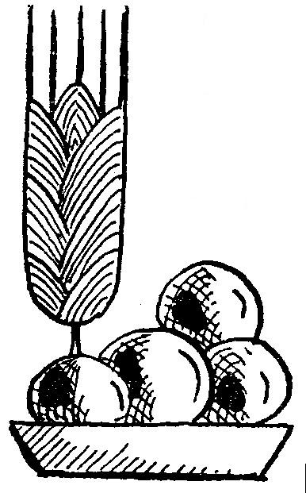
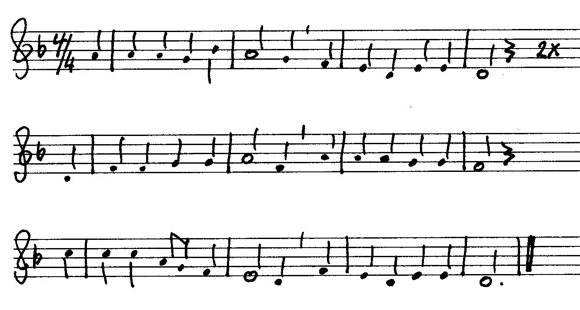
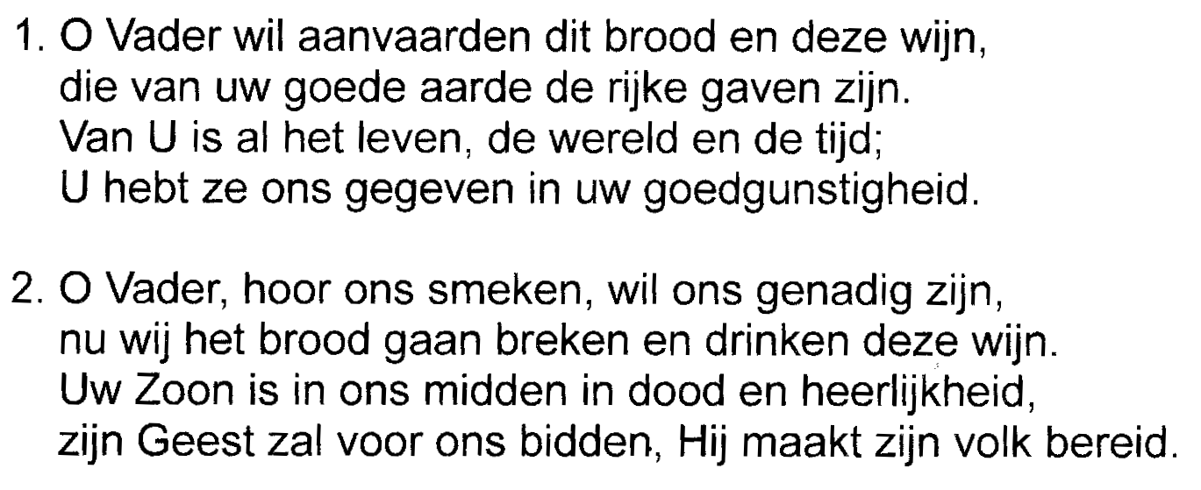
Heilig (staan ev. knielen) 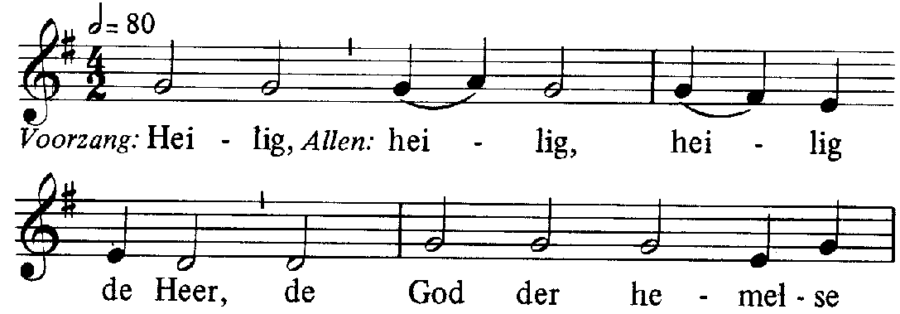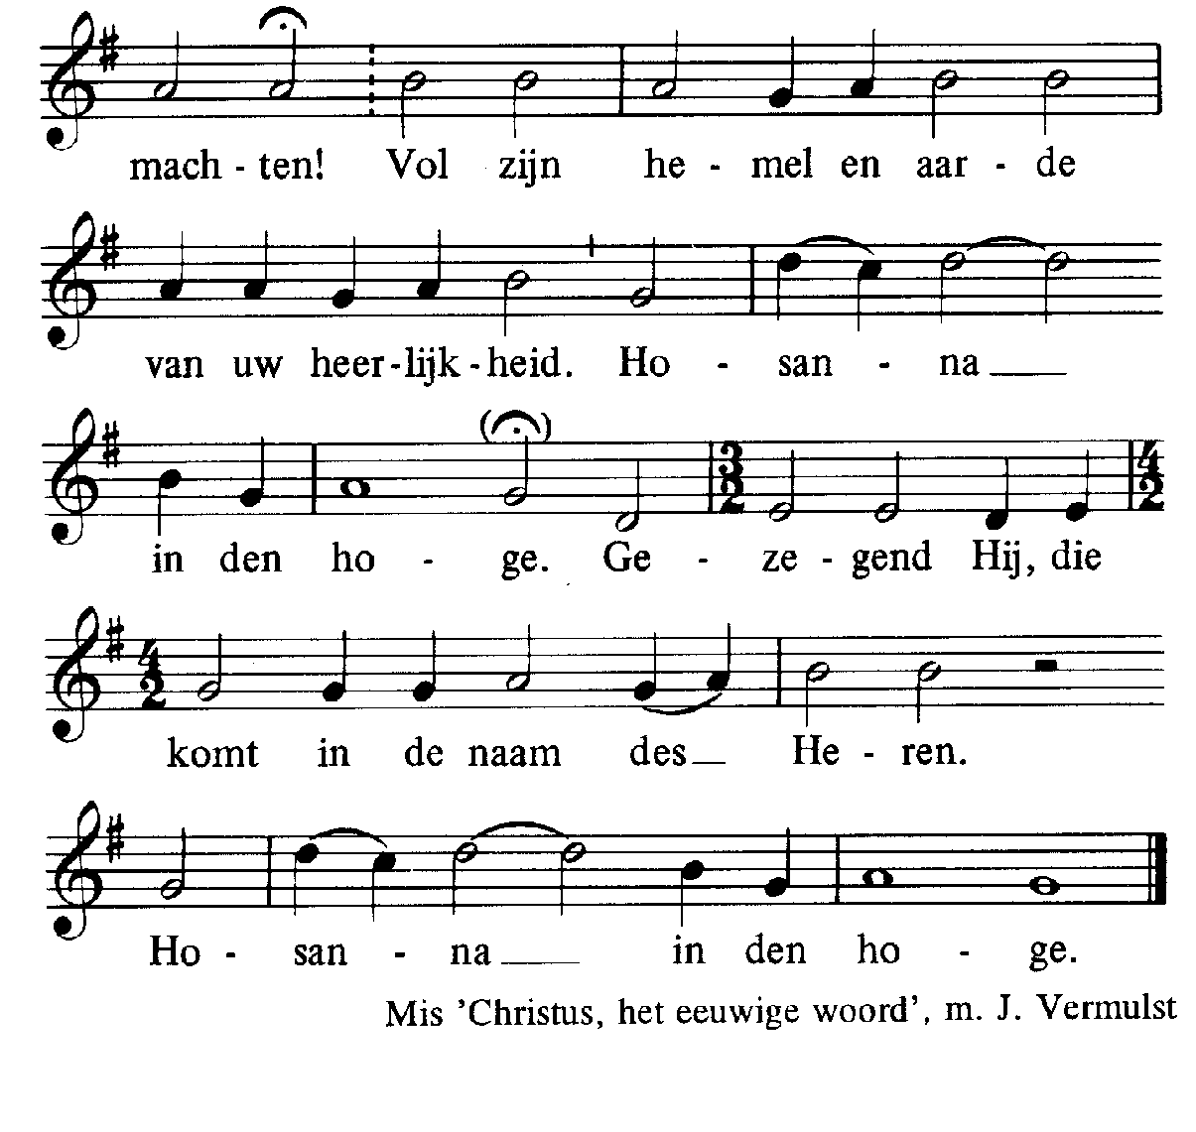
Acclamatie na de Consecratie
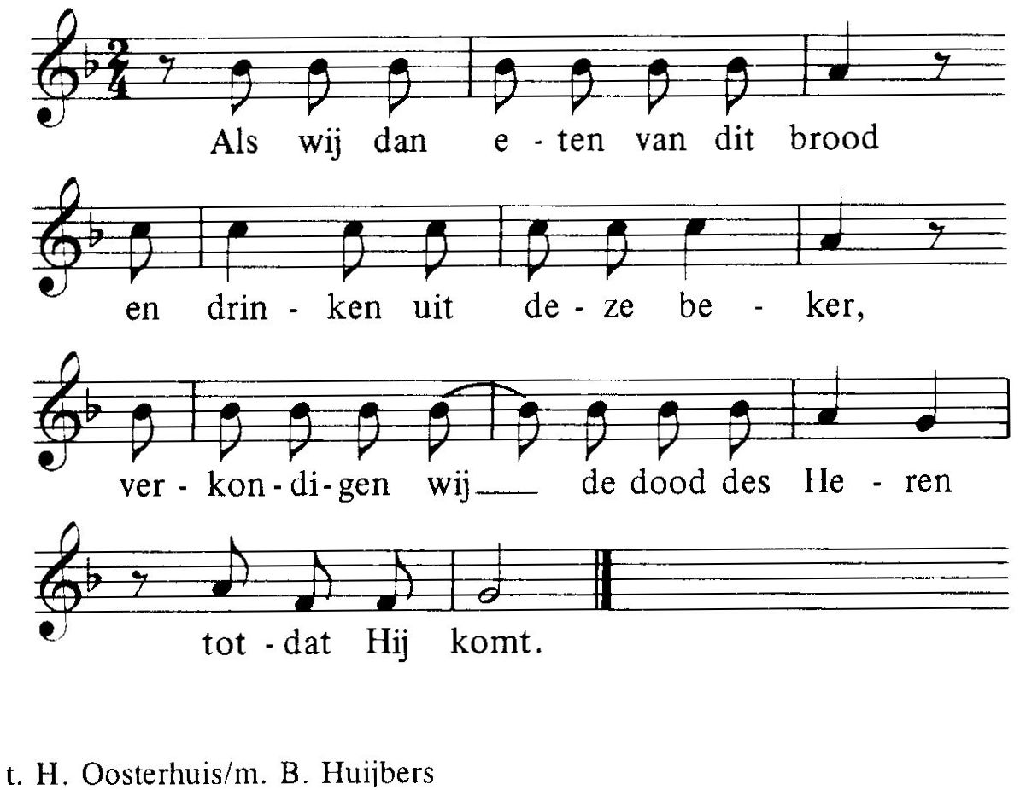


Onze Vader:
Onze Vader, die in de hemel zijt,
Uw naam worde geheiligd,
Uw rijk kome, Uw wil geschiede,
op aarde zoals in de hemel.
Geef ons heden ons dagelijks brood
en vergeef ons onze schulden, zoals ook wij vergeven
aan onze schuldenaren en breng ons niet in beproeving,
maar verlos ons van het kwade

Lam Gods nr 332

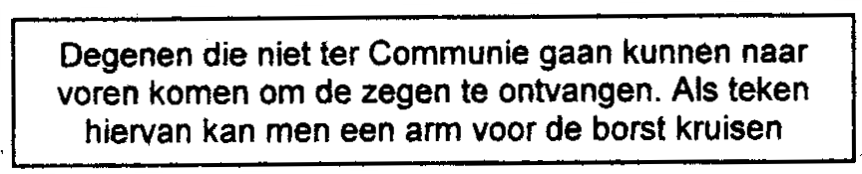

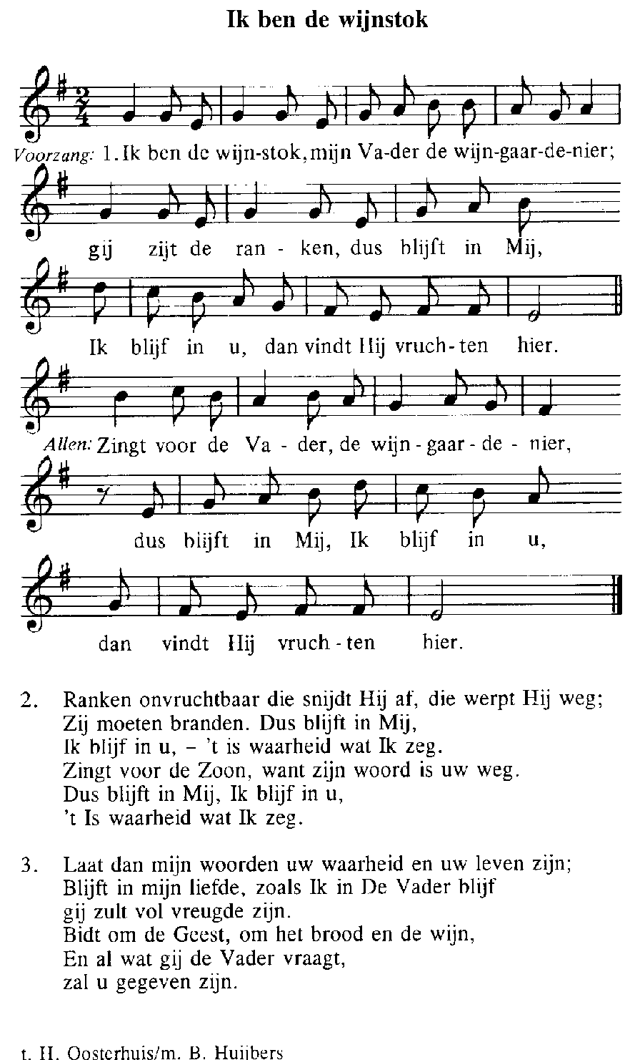
Communiezang

Na de zegen: Mijn schild en de betrouwen
13 september 2020
24ste ZONDAG d.h. JAAR (A)
IN DE FRIEZENKERK
www.friezenkerk .nl
www.vriendenvandefriezenkerk.nl
Eerste lezing: Sirach 27, 30-28,7

Tweede lezing: Rom. 14,7-9
Evangelie: Mt.18, 21-35
De lezingen zijn te vinden op de website

Intredezang
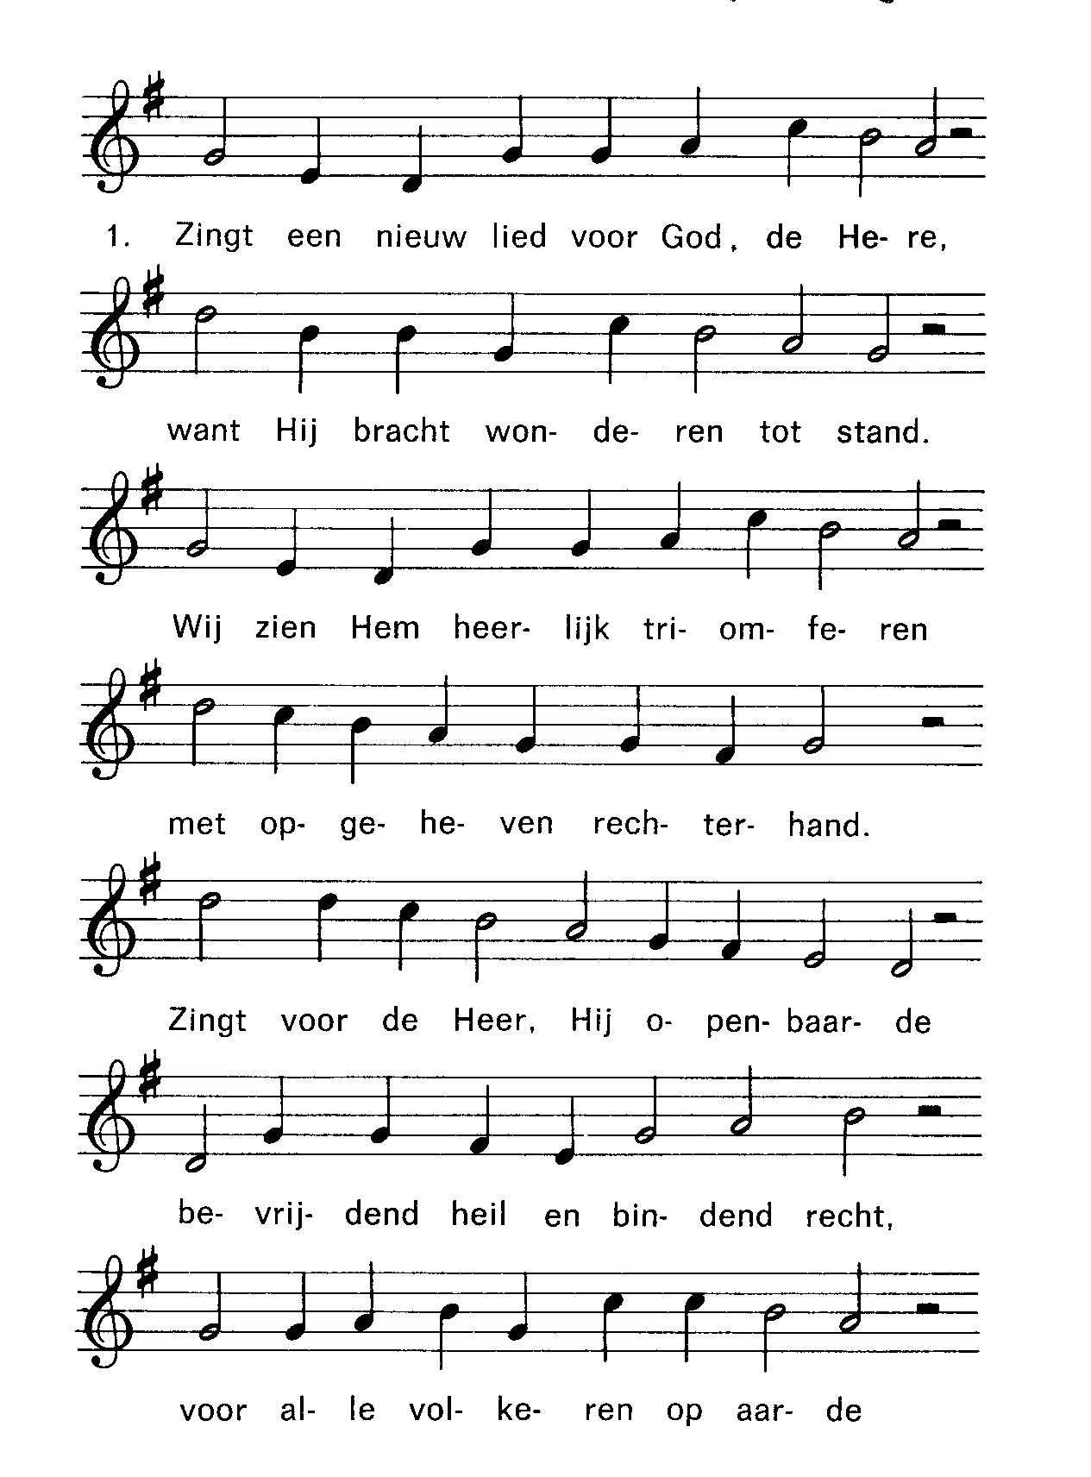

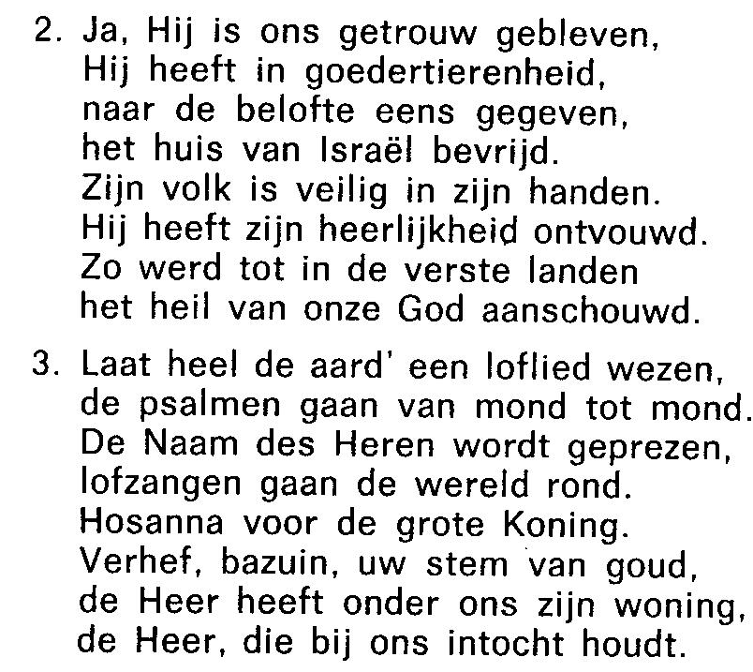
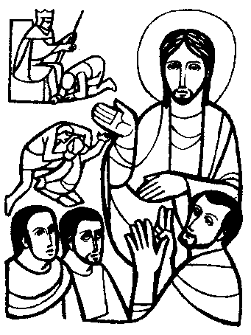


Kyriezang

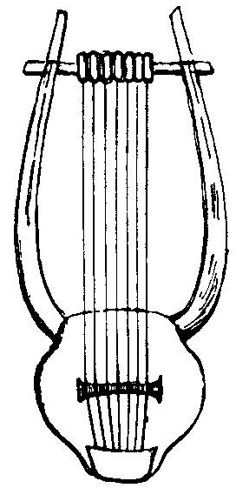
Glorialofzang (Lourdes) “Jij lelijke knecht!” 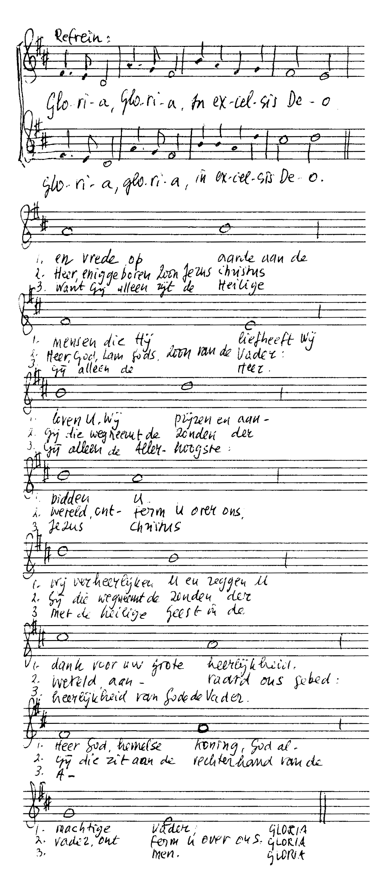

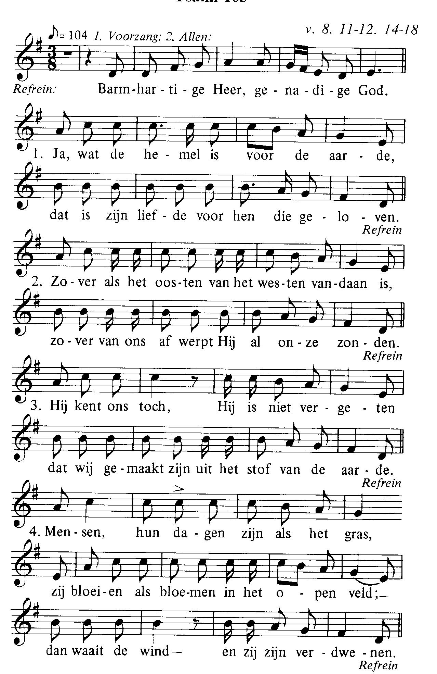
Psalm tussen de lezingen

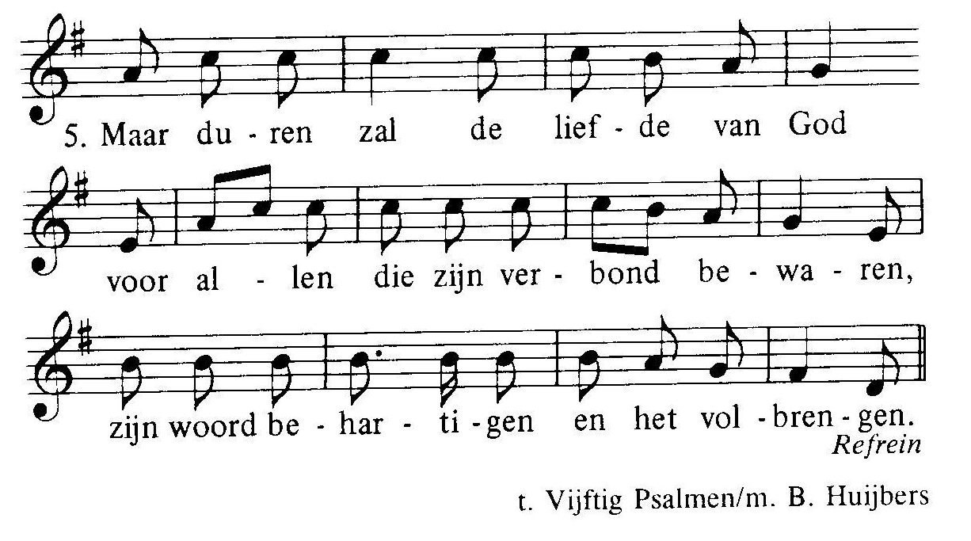
Alleluia (allen gaan staan)

Acclamatie na het Evangelie
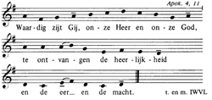

Geloofsbelijdenis (allen gaan staan)

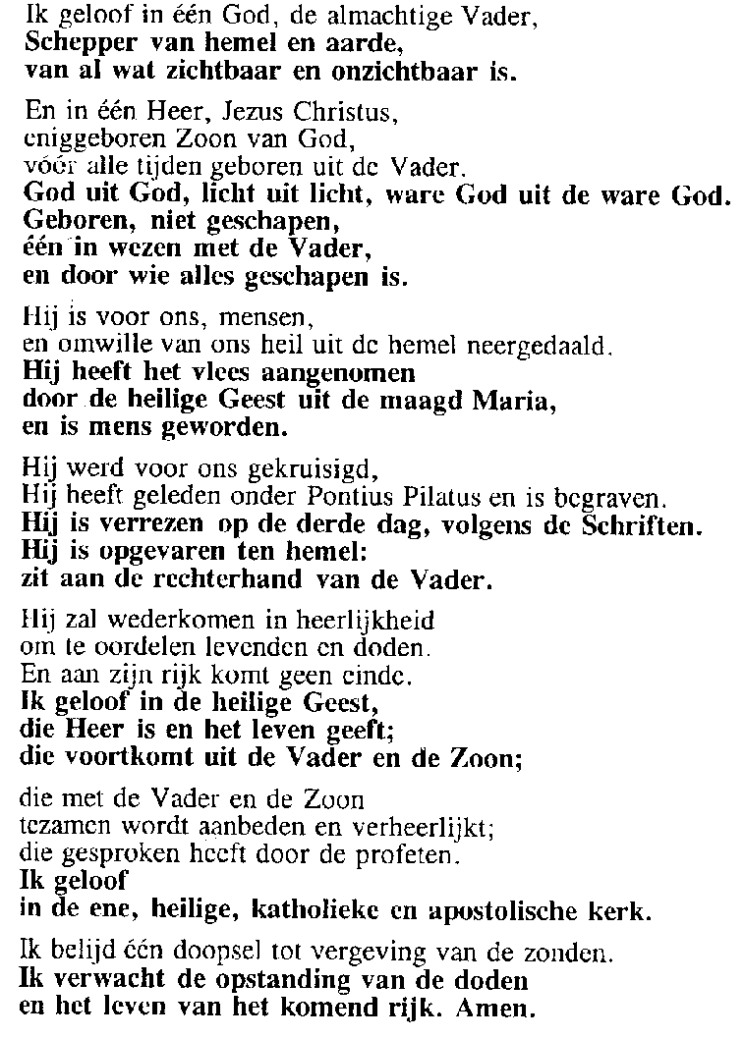

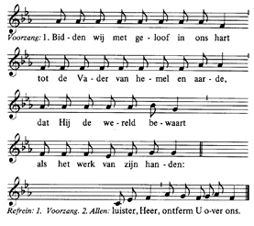
Acclamatie na de voorbeden

